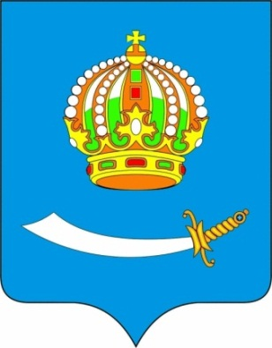
Российская Федерация

ГОРОДСКАЯ ДУМА Муниципального образования

«ГОРОД АСТРАХАНЬ»

ДЕПУТАТ ПО ИЗБИРАТЕЛЬНОМУ ОКРУГУ №17

ЯНБОРИСОВ РАВИЛЬ РАШИДОВИЧ

Отчет о депутатской деятельности за 2018 год
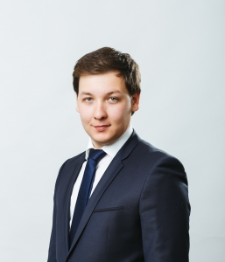
Уважаемые избиратели!
Предлагаю вашему вниманию отчет о моей депутатской деятельности за 2018 год.
В первую очередь, хотел бы еще раз поблагодарить Вас за оказанное мне доверие. Для меня депутат – это главный посредник между горожанами и властью: человек, который доносит до власти мнения и чаяния людей, помогает жителям решать их проблемы. А среди этих проблем для депутата мелких не бывает.
Постоянная работа на округе, знание проблем и потребностей жителей, регулярные личные встречи с избирателями помогают мне видеть реальную картину жизни Трусовского района и, следовательно, оперативно реагировать как на актуальные вопросы жизнеобеспечения округа, так и участвовать в стратегическом планировании развития нашего города. А еще уделять особое внимание пожилым людям и детям. Первым, потому что забота о старшем поколении — это обязанность каждого цивилизованного человека, а дети – это действительно наше будущее.
В данном отчете внимание уделено наиболее значимым вопросам, которые в первую очередь интересуют избирателей, а именно: какую помощь и пользу получили горожане от моей деятельности в качестве депутата Городской Думы, каков мой личный вклад в улучшение благосостояния астраханцев.
Проведение приемов граждан и работа с обращениями
Работа с населением является приоритетным направлением моей депутатской деятельности. На протяжении всего 2018 года мною производилась различная работа по личным и телефонным обращениям граждан, было отправлено большое количество запросов в самые различные инстанции.
Вот лишь несколько примеров положительного решения вопросов граждан, обратившихся за помощью:
- Получен запрос от жительницы Трусовского р-на по поводу содействия в благоустройстве двора дома № 47/2 по ул. Хибинской. По адресу проживания заявительницы был закуплен посадочный материал – петуньи.
- На личном приеме обратилась жительница К., которая лишилась своего жилья после пожара. Оказана материальная помощь на покупку строительных материалов для строящегося дома и отправлена машина строительного песка.
- На личном приеме обратились жители МКД по ул. Вильнюсская, д. 76 «а» с просьбой о содействии в решении проблемы с системой водоотведения в доме). Мною были направлены депутатские запросы руководителю, НО «Фонд капитального ремонта многоквартирных домов Астраханской области». Данный ответ был доведен до сведения заявителей.
При проведении приема граждан в РОПП "Единая Россия", получены обращения:
- Гражданки А. с вопросом о постановке на учет в качестве нуждающихся в жилом помещении. По поводу обращения был направлен ряд депутатских запросов в различные инстанции и учреждения, исковое заявление в суд. Получен официальный ответ № 30-0403-1943 от 04.06.18 от Жилищного управления. Ответ передан гражданке А.
Рассмотрены и некоторые иные вопросы (например, одному из заявителей требовался совет по трудоустройству) и даны необходимые рекомендации.
Помощь детским учреждениям, общественным организация
- Получено обращение от Администрации Трусовского района совместно с общественной организацией ветеранов (пенсионеров) войны, труда, Вооруженных сил и правоохранительных органов Трусовского района с просьбой оказать содействие в приобретении венков в рамках празднования Дня Победы 9 Мая. Оказана материальная помощь.

- По обращению Председателя Совета ветеранов ( 6й микрорайон) оказано содействие в поздравлении вдов 22 июня. Приобретено 15 пакетов с продуктами питания, сладостями.
- Получено обращение от Трусовской ОО «Всероссийское общество инвалидов» по поводу участия в жизни организации. В ответ были приобретены и направлены 30 пакетов с продуктами питания, сладостями для подшефных общественной организации, проживающих на округе № 17.
- Получено обращение от ГСКУ АО "ОСРЦ ДН "Исток" (распределительный центр социально-реабилитационных учреждений г. Астрахани и области) об оказании содействия в приобретении травы, цветов и вазонов для реализации проекта «Красота своими руками». Была направлена материальная помощь. Получено благодарственное письмо от организации.
- Получено обращение от администрации Трусовского района и ГКУ АО «Центр социальной поддержки населения Трусовского района» по вопросу приобретения канцелярских принадлежностей, портфелей для детей из малообеспеченных семей. Было закуплено и предоставлено 15 портфелей с набором канцтоваров для первоклассников.
- Получено обращение от администрации Трусовского района и ГКУ АО «Центр социальной поддержки населения Трусовского района» по вопросу приобретения новогодних подарков для детей из малообеспеченных семей. Было закуплено и предоставлено 150 новогодних подарков.
-Получено обращение от комиссии по делам несовершеннолетних и защите их прав при администрации Трусовского района по вопросу приобретения новогодних подарков для детей из малообеспеченных семей. Было закуплено и предоставлено 60 новогодних подарков.
- По обращению Председателя Совета ветеранов (Военный городок) приобретено 35 пакетов с продуктами питания, сладостями.
Проведение культурно-массовых мероприятий
15 апреля 2018 года в Астраханской Филармонии прошел благотворительный концерт в цикле благотворительных мероприятий «От сердца к сердцу», организованный ААРМОО «Содружество активной молодежи». Были куплены билеты и предоставлены малоимущим семьям.
8 сентября 2018 года в Астраханской Филармонии прошел благотворительный концерт в помощь детям с онкологическими заболеваниями, организованный ААРМОО «Содружество активной молодежи». Приобретено 20 билетов.
16 декабря 2018 г. в Астраханской Филармонии прошел благотворительный концерт «Благотворитель 2018», организованный ААРМОО «Содружество активной молодежи». Мною была оказана помощь материальная помощь в приобретении билетов.
От ААРМОО «Содружество активной молодежи» получено благодарственное письмо.
Получено обращение с просьбой оказать материальную помощь для организации III Фестиваля художественного творчества детей с ограниченными возможностями «Радужные нотки». Оказана необходимая помощь.
Развитие спорта на округе
В ноябре 2018 г. ко мне обратился тренер по баскетболу и руководитель проекта БАСКЕТ -ДОМ – Ринат Дасаев с просьбой об оказании спонсорской поддержки в закупке спортивного инвентаря для занятий. Оказана необходимая материальная помощь. Получено благодарственное письмо от команды.
Работа по распределению депутатского бюджета
В рамках ежегодной работы по распределению бюджета в части исполнению наказов избирателей на 2019 год в Городскую Думу МО «Город Астрахань» мною было направлено соответствующее письмо. Средства были распределены между 5-ю дошкольными и общеобразовательными учреждениями, учреждениями дополнительного образования, а также направлены на установку детских площадок по округу, включая ремонт и благоустройство детского игрового комплекса «Сказка» в Военном городке и на благоустройство Астрахани.
На протяжении всего 2018 года мною осуществлялся контроль за распределением средств в рамках исполнения наказов избирателей, значительная сумма из которого была направлена на благоустройство территории МБОУ "СОШ № 35".
Работа по благоустройству территории района
За 2018 год на территории избирательного округа № 17 подрядными организациями администрации Трусовского района была произведена валка и обрезка 72 единиц зеленых насаждений. А также выполнены работы по скосу сорной растительности на общей площади 117 465 м². Работы производились на муниципальных земельных участках, на внутридворовых территориях и территориях с частной жилой застройкой.
Уважаемые жители округа!
Прошло 3 года года, как вы доверили мне защищать ваши интересы, избрав меня депутатом. Это время было насыщено событиями, встречами, нелегкими ситуациями, требующими серьезных решений, конкретными делами. Главная задача для меня - улучшить качество жизни жителей округа, войти в каждый дом, где есть проблема и постараться ее решить. Безусловно, немаловажной является и работа с обращениями жителей округа. Прием ведется мной каждую 1-ю и 3-ю среду месяца по адресу: Набережная Приволжского Затова, 20 «В», а также в Региональной общественной приемной Председателя партии «Единая Россия» Д.А. Медведева.
Многие вопросы удается решить. Но, к сожалению, есть и те, что по независящим от меня причинам остаются открытыми. Тем не менее, ни одна ситуация не остается без внимания. Содействовать решению серьезных проблем ряда избирателей удается путем оказания материальной помощи. Немало внимания уделяется образовательным учреждениям округа, ведь в детях наше будущее! Не забыты и пенсионеры, ветераны, многодетные семьи, люди, попавшие в трудную жизненную ситуацию.
Хочется сердечно поблагодарить вас за все, что мы делаем вместе с вами, сказать слова благодарности всем общественным организациям, всем работникам предприятий и учреждений, всем жителям, кто принимает живое участие в жизни нашего округа. Спасибо каждому из вас, кто помогает мне в работе, доверяет и поддерживает, кто небезразличен к делам и окружающим людям, кто стремится работать на успех, меняя этим жизнь к лучшему! Благодаря нашим с вами ежедневным усилиям Астрахань сегодня преображается: появляется все больше парков, современных новых домов, детских многофункциональных комплексов. Но работы впереди у нас еще очень и очень много. Поэтому – только вперед, к осуществлению всего задуманного!

ПРИЛОЖЕНИЯ

- Благодарственное письмо от Председателя Городской Думы И.А. Мартынова

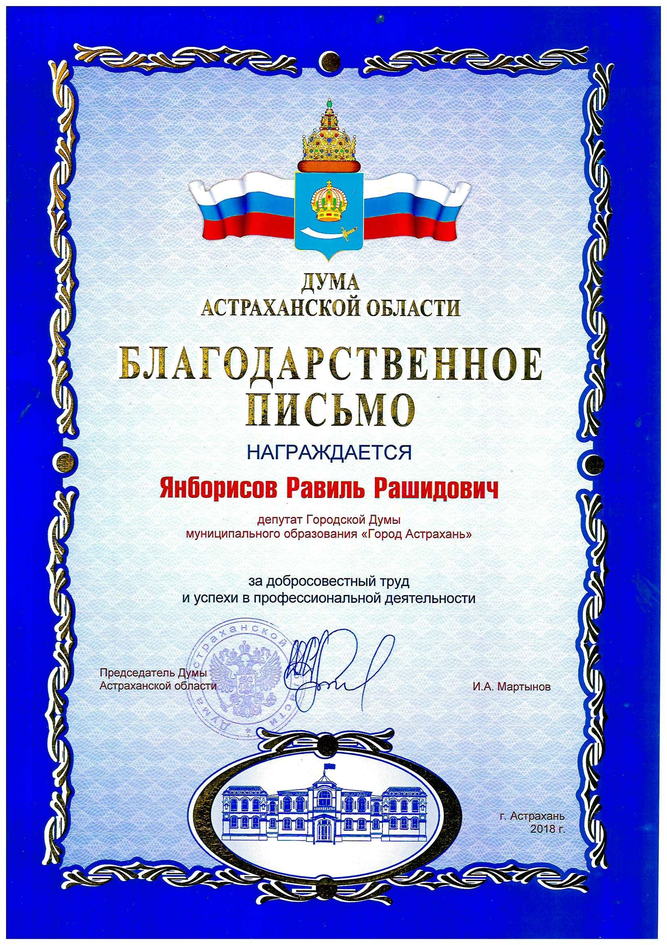

- Благодарственное письмо от ГСКУ АО «ОСРЦ ДН «Исток»

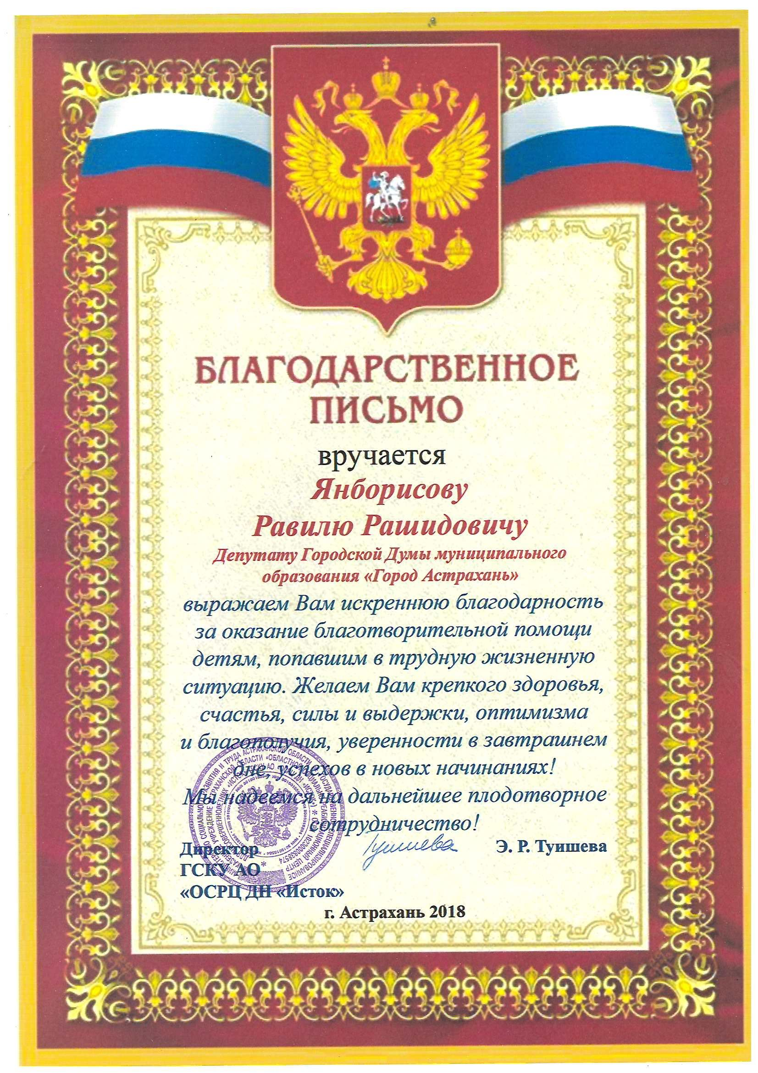

- Благодарственное письмо от Трусовской районной общественной организации «Всероссийское общество инвалидов»
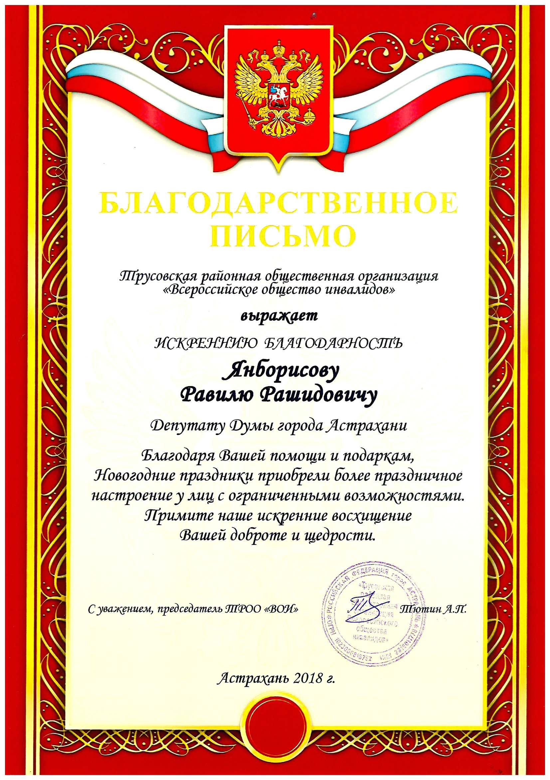

- Благодарственное письмо от ГКУ АО «Центр социальной поддержки населения Трусовского района г. Астрахани»
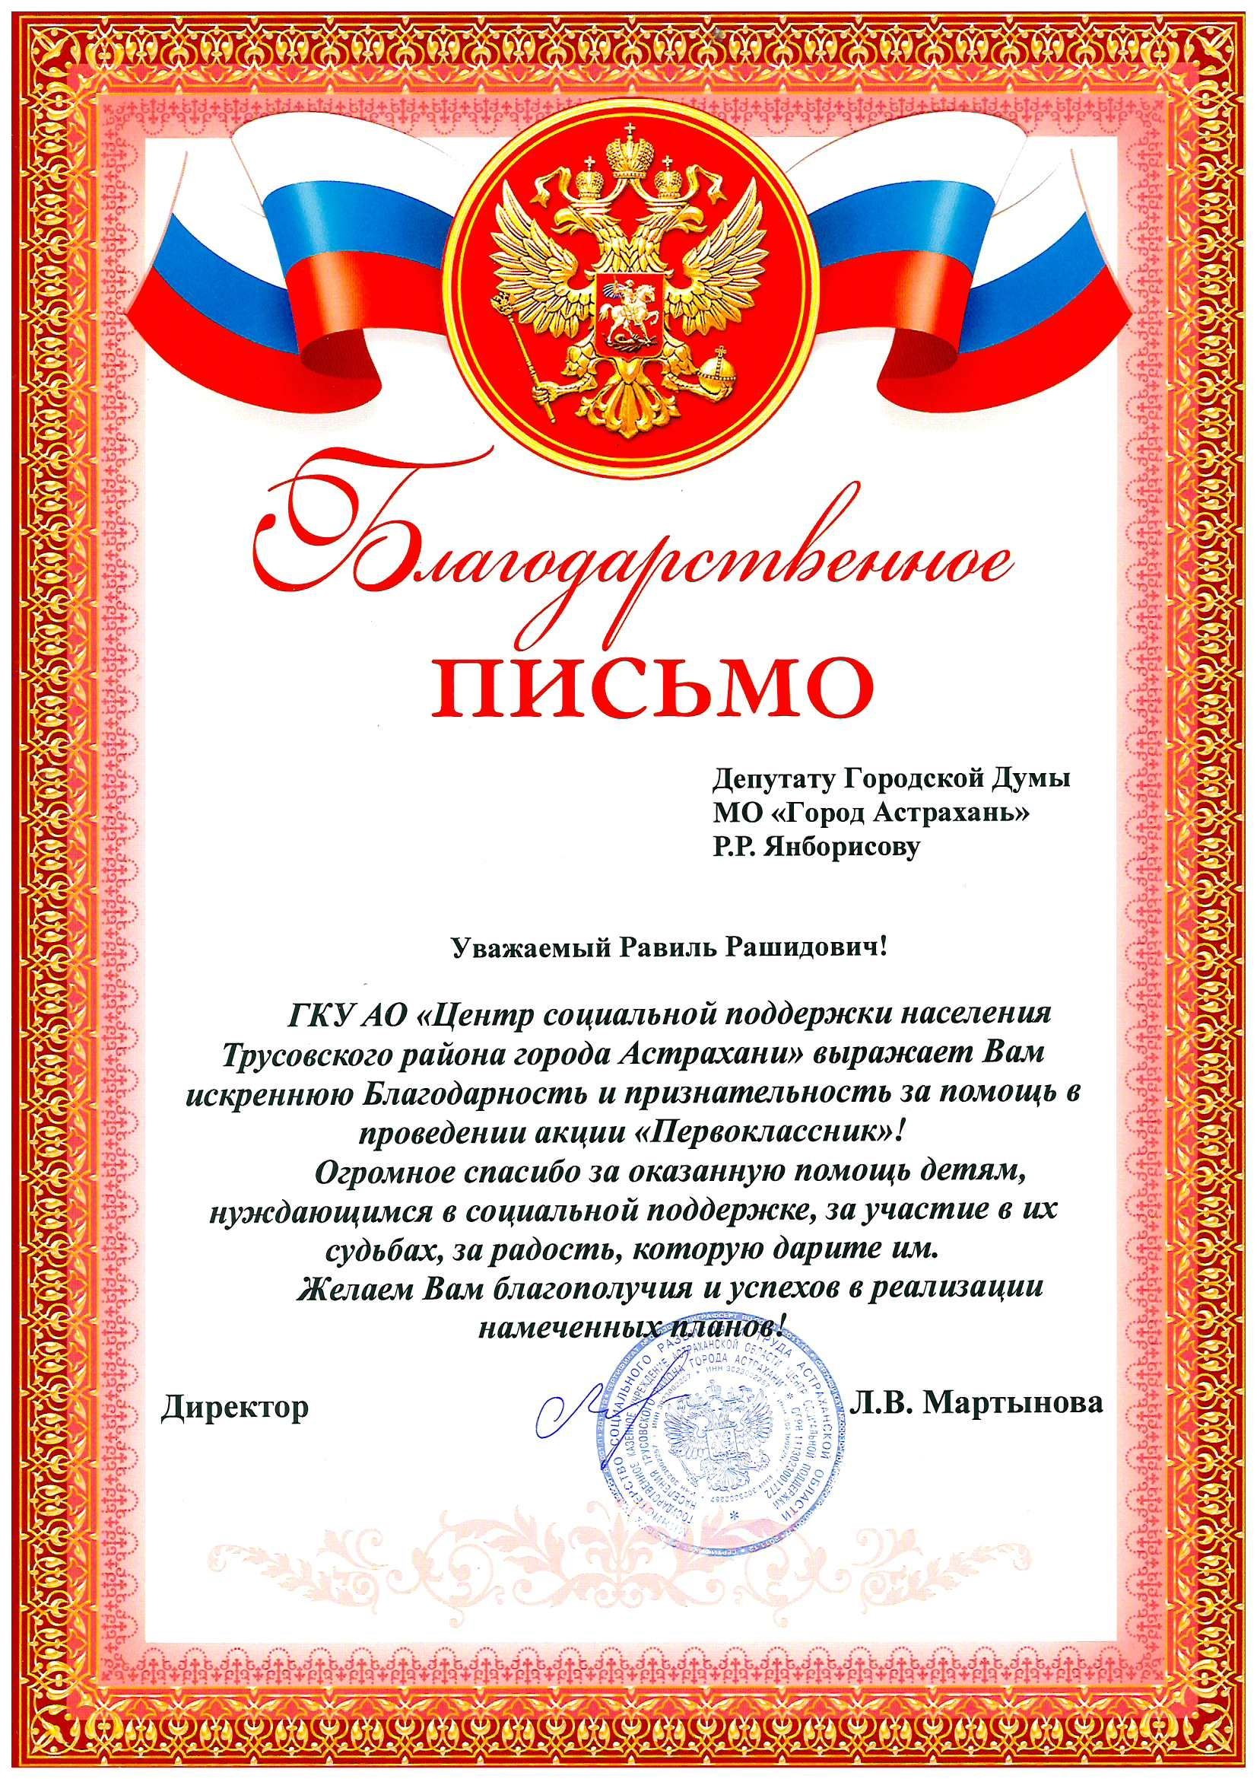

- Благодарственное письмо от ААРМОО «Содружество активной молодежи»
